Jenkins配置代码覆盖率报告

2014/10/27

Table of Contents
1 简介 3
2 配置node 3
3 安装插件 4
4 Dredd项目配置 4
5 CKCountdownButton项目配置 11
6 文档历史 12

简介
本文档介绍了jenkins上配置coffee，objective-c的代码覆盖率报告，以具体项目为例
coffee项目: dredd
objective-c项目：CKCountdownButton
jenkins从官方完网站上本地安装完成，访问地址：http://localhost:8080/

配置node
- 浏览器输入地址http://localhost:8080/，打开jenkins
- 点击Manage Jenkins->Manage Nodes->New Node,输入Node Name，勾选Dumb Slave，如下图所示
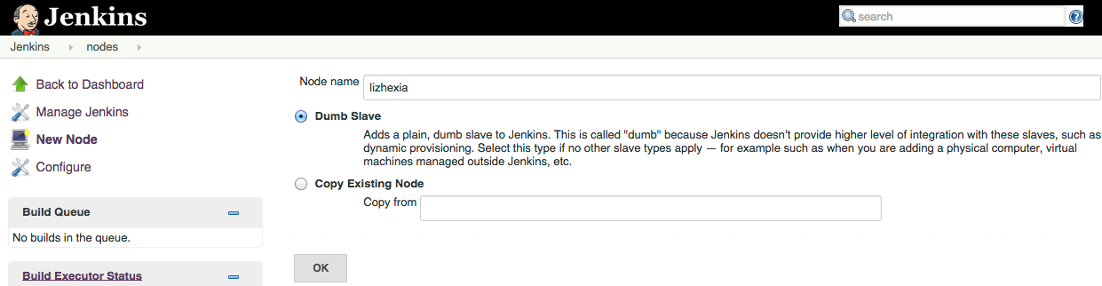
- 点击OK 按钮,进行配置，如下图所示：
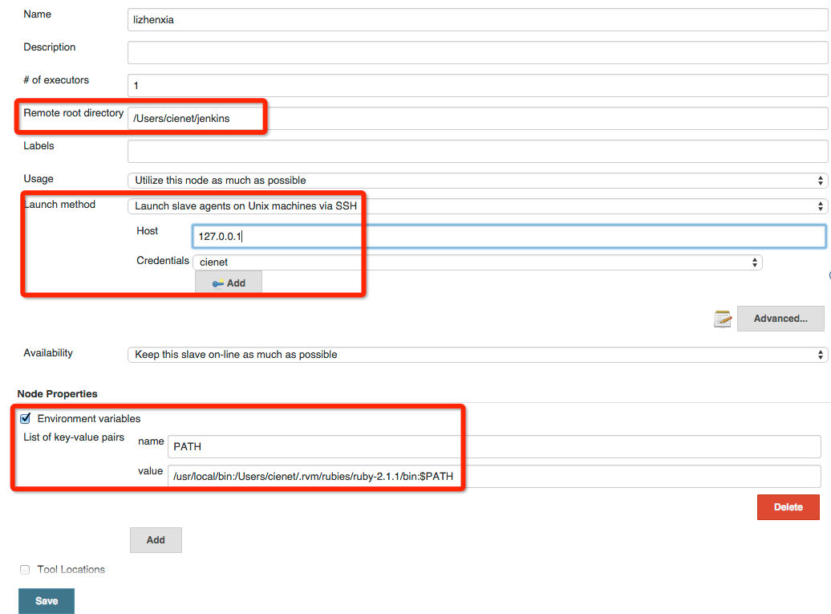
- 配置 Remote root directory:输入创建workspace的目录
- 配置 Launch method：选择“Launch slave agents on Unix machines via SSH”,配置host,用户名，密码等
- 勾选Environment variables,配置环境变量，如项目中需要npm，pod等工具，要配置好以上工具的环境变量。
- 配置好后，点击save按钮，nodes配置完成。

安装插件
- 点击Manage Jenkins-> Manage Plugins-> HTML Publisher plugin，进行安装完成

Dredd项目配置
- 进入jenkins主页，点击New Item,输入Item name，选择Freestyle project选项，如下图所示
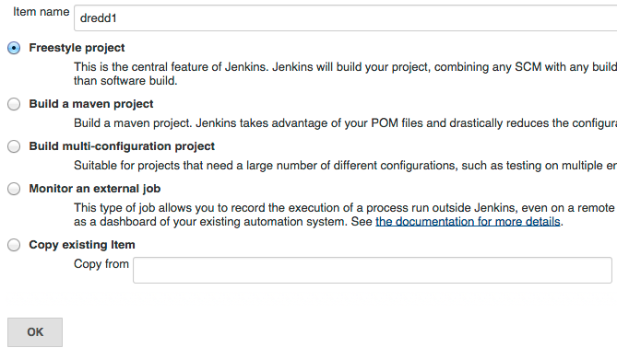
- 点击ok按钮，进入配置页面，勾选“Restrict where this project can be run”选项，填写Label Expression 为之前已配置

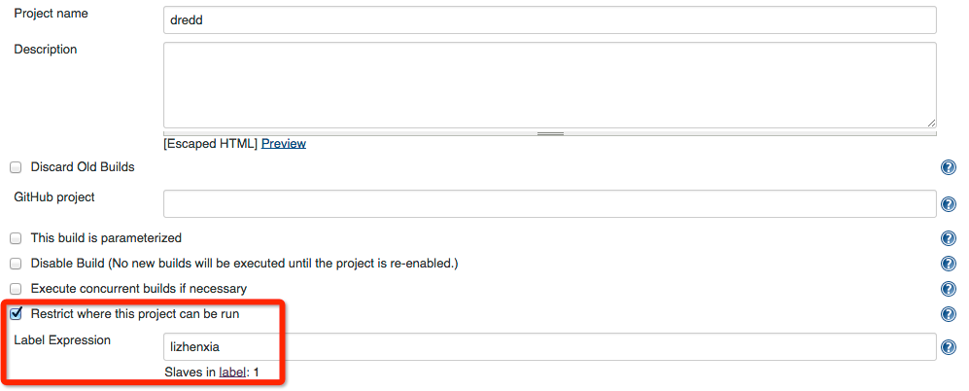
- 配置Source Code Management,如下图所示
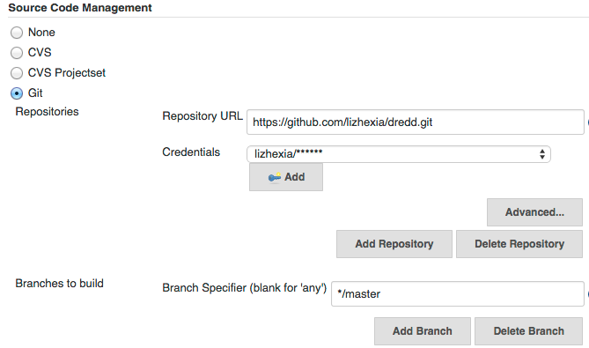
- 勾选git
- 输入Repository URL 地址，以及Credentials的用户名和密码
- 配置Build Triggers,如下图所示
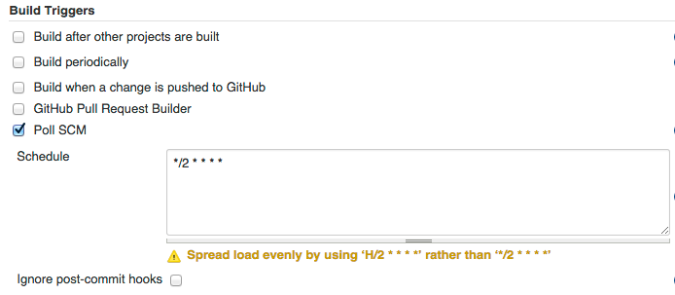
- 勾选Poll SCM,在Schedule栏输入*/2 * * * *，表明每隔2分钟会检查源码是否有更新，如有更新会自动触发Build
- 配置Build，“Add build step” 选择Execute shell，输入脚本，
npm install
npm test
find ./test/ -name '*-test.coffee' | xargs ./node_modules/.bin/mocha --timeout 20000 -R xunit test --compilers 'coffee:coffee-script/register' >test-reports.xml
./scripts/cov-html
./scripts/coveralls

如下图所示

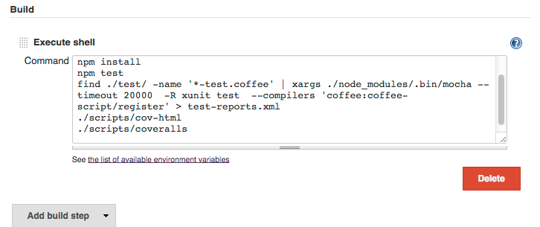
- 配置Post-build Actions,如下图所示

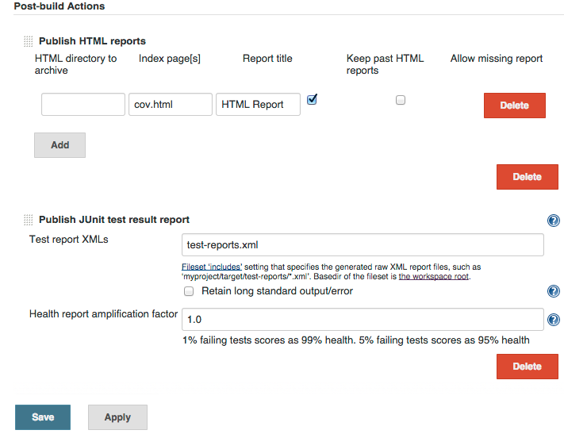
- 点选”Add post-build action->Publish HTML reporters,输入已生成的报告的文件名，如cov.html,勾选Keep past HTML reports
- 点选”Add post-build action->Publish JUnit test result reporter,输入已生成的报告文件名，如：test-reports.xml
- 点击Save按钮，配置完成
- github上提交代码后，触发自动编译，编译完成后，显示结果如下
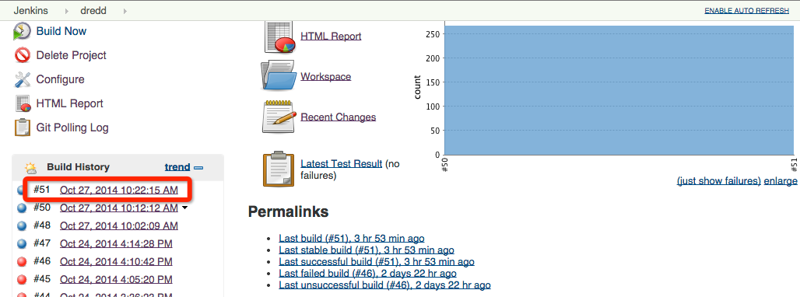

- 编辑成功后，前面的图标显示蓝色，点击Build History中最新编译#51，如下图所示
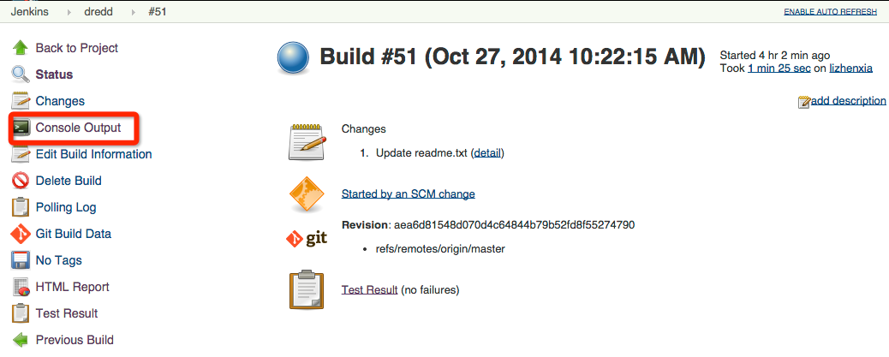
- 点击”Console Output”可显示执行脚本的详细信息，如下图所示
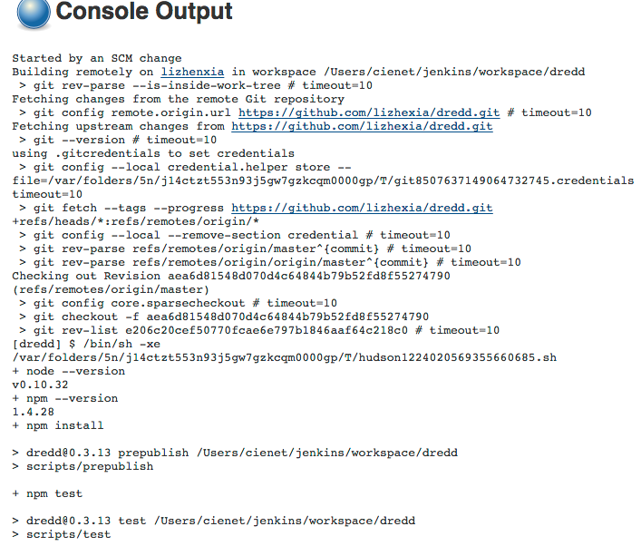
- 点击HTML Report,显示代码覆盖率报告
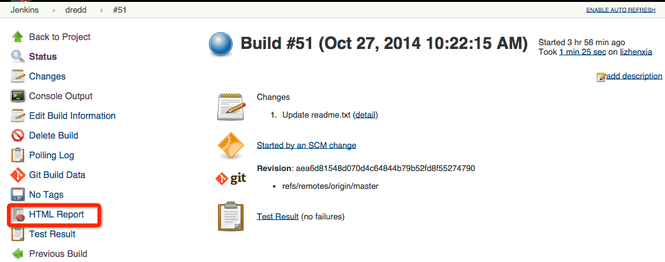
- 代码覆盖率报告如下图所示
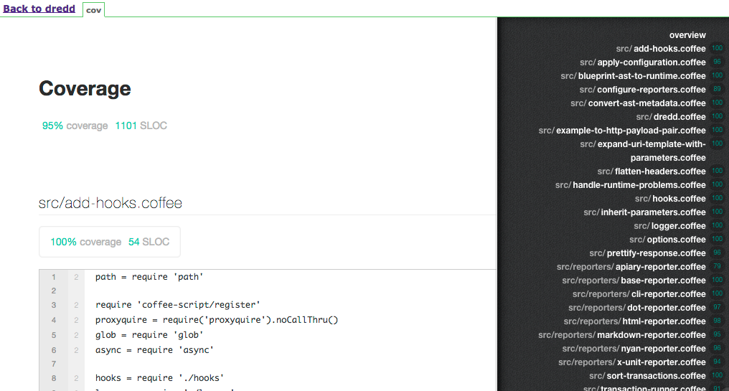
- 点击Test Result，显示测试的报告
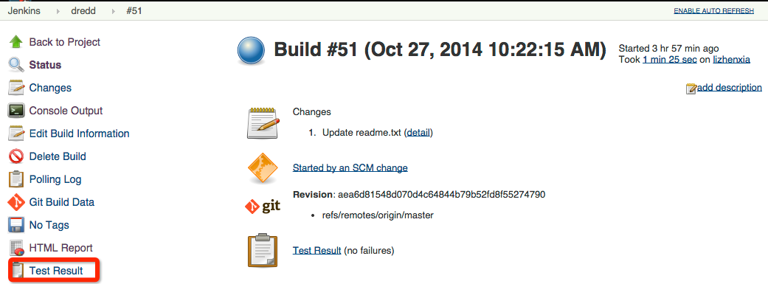
- 进入自动化测试的报告，如下图所示
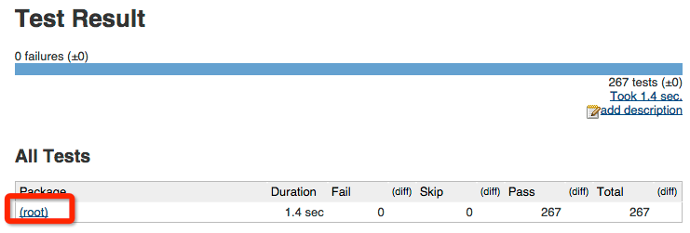
- 点击root链接，直接进入详情页面，可查看详细信息，如下图所示
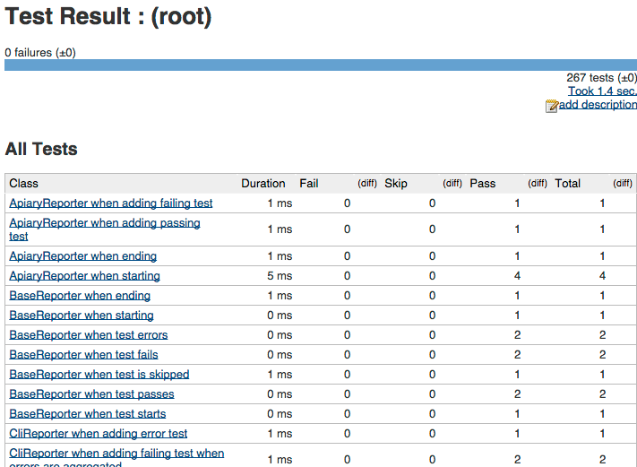
- 并推送报告至http:coveralls.io上，如下图所示
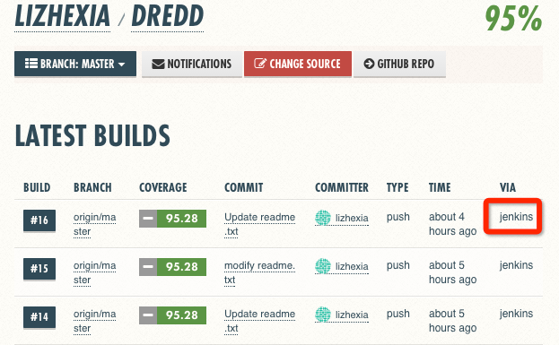

abao项目和dredd项目配置一样

CKCountdownButton项目配置
- CkCountdownButton项目配置与dredd类似，
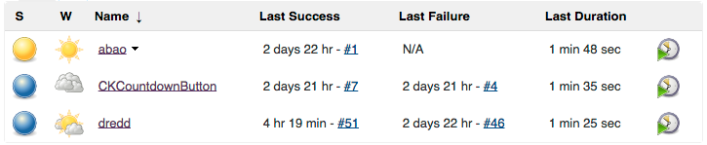
- Build的Execute shell为
cd Example/
pod install
./scripts/cov-html.sh
./scripts/coveralls.sh
如下图所示，
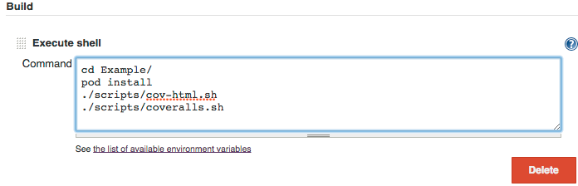
- Post-build step只配置了代码覆盖率的报告（自动化测试报告没有生成Xml格式，不需要配置），如下图所示
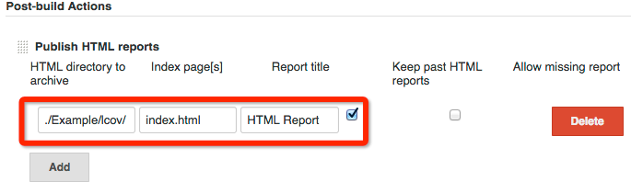
- 编译完成后，显示代码覆盖率测试报告如下
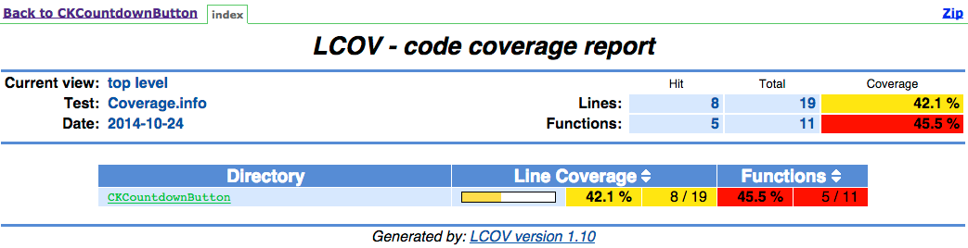

文档历史
日期 | 版本 | 撰写人 | 审核人 | 修改概述
2014-10-27 | v_1.0 | 李振侠

